25.09.2018г. на отделении «ОиПП» проведён классный час
в группе 102
тема классного часа: «Имя трагедии – Беслан».

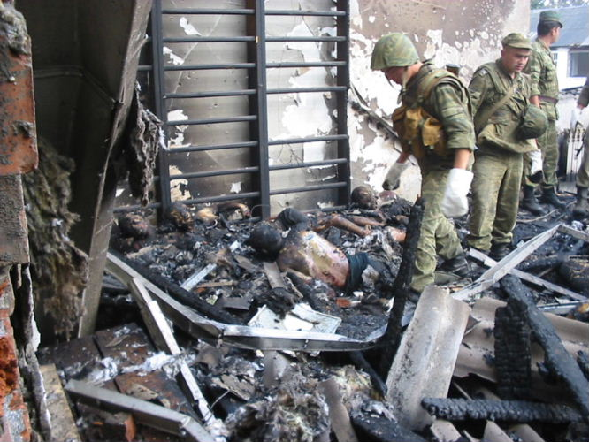

Из протокола осмотра места происшествия:
«Спортивный зал школы №1 города Беслана.
На момент осмотра кровля отсутствует, деревянные балки обуглены.
От покрытия пола, примерно на 40-50 сантиметров, пластом находятся сотни обгоревших трупов детей, женщин и мужчин, занимающие около половины площади зала».

В результате террористического акта в городе Беслане в школе№1 погиб 331 заложник, из них – 186 детей.

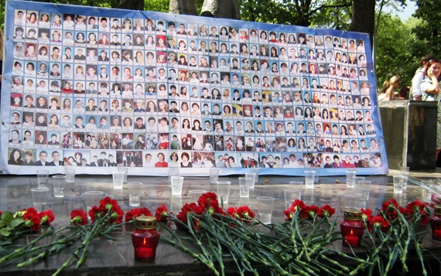
Запомни, живущий, и помни всегда –
Беслан – это общая наша беда.
Для разных людей и народов, и стран
Террор и насилие – это Беслан.
Отчаянье рубит сердца пополам –
Боль, стоны и муки – всё это Беслан.
Все слёзы отцов и отчаянье мам,
Вложились в короткое слово – «Беслан».
И годы пройдут, там воздвигнется храм,
И жизнь возвратится обратно в Беслан.
Пусть время притупит болезненность ран –
Мы их не забудем, ты слышишь, Беслан?
Мероприятие проведено библиотекарем Коваленко Л.Н.

